





**2021**

**Curso: Lenguaje Programacion II**

**Ingeniero: Omar Ivan Sulca Correa**

**Alumno: Jhon Alexander Carbajal Salgado**

**Ciclo: VI**

Se implemento una vista agradable

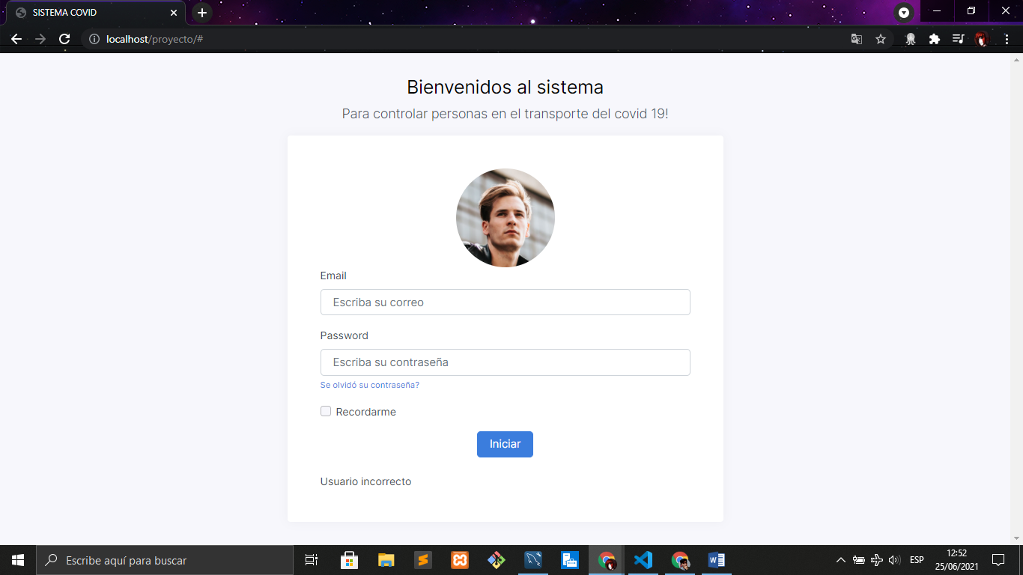

La vista como administrador

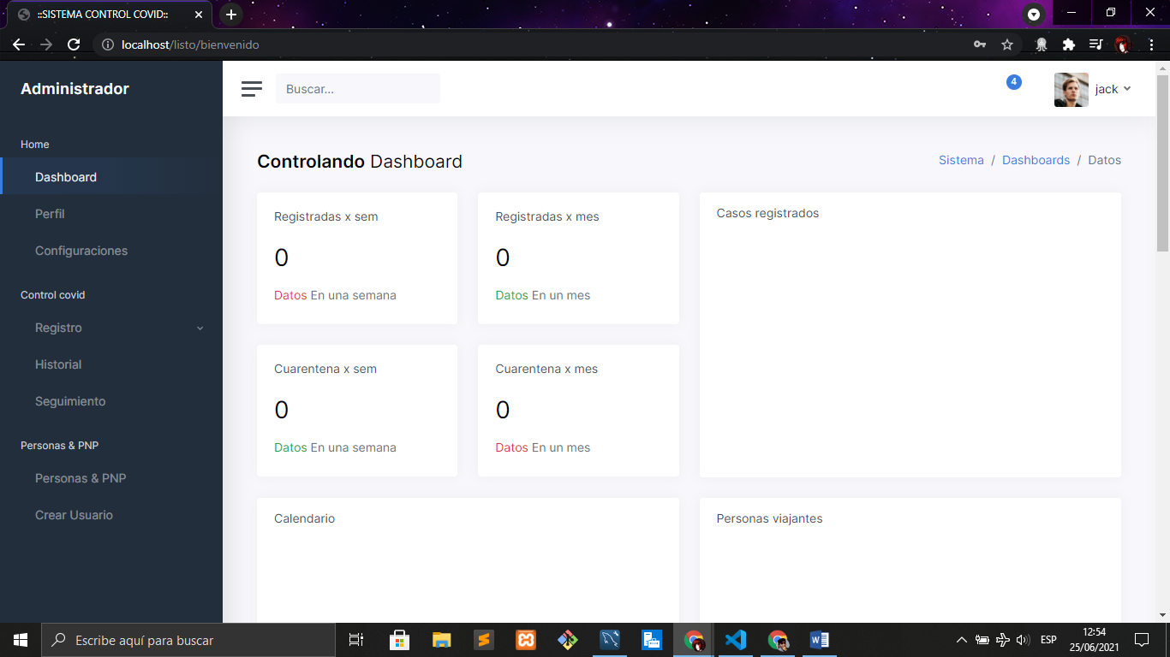

Se podra visualizar el historial

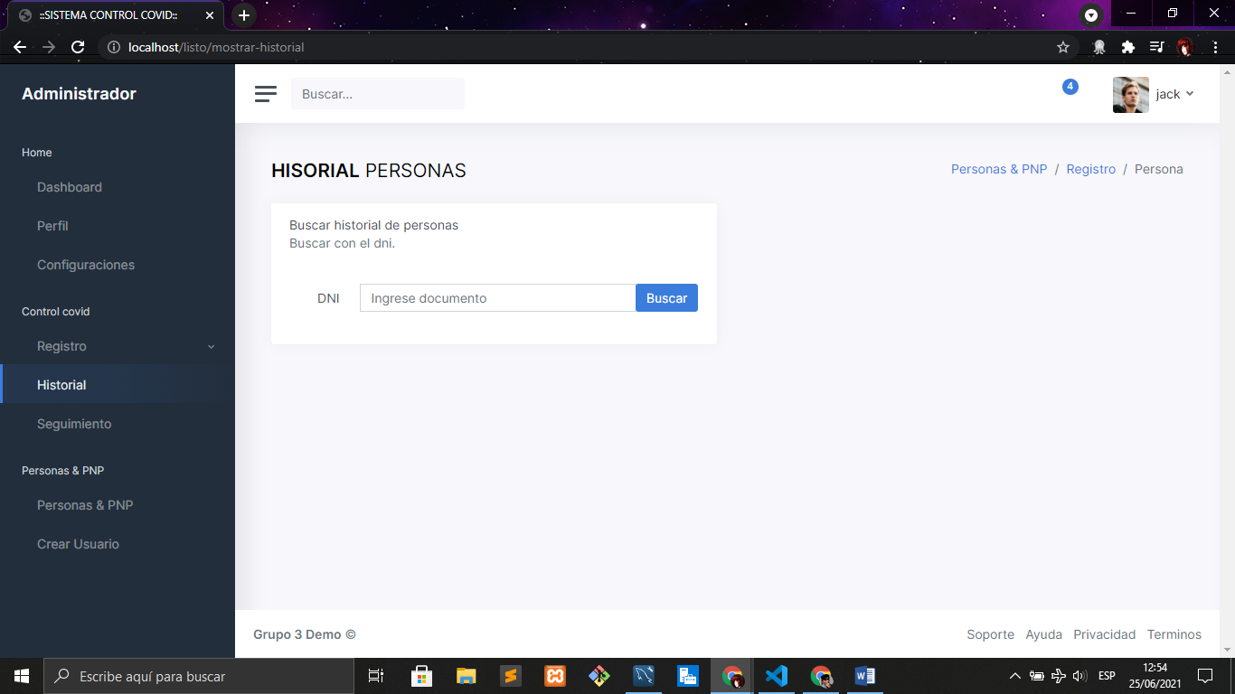

Se puede registrar policía desde el administrador

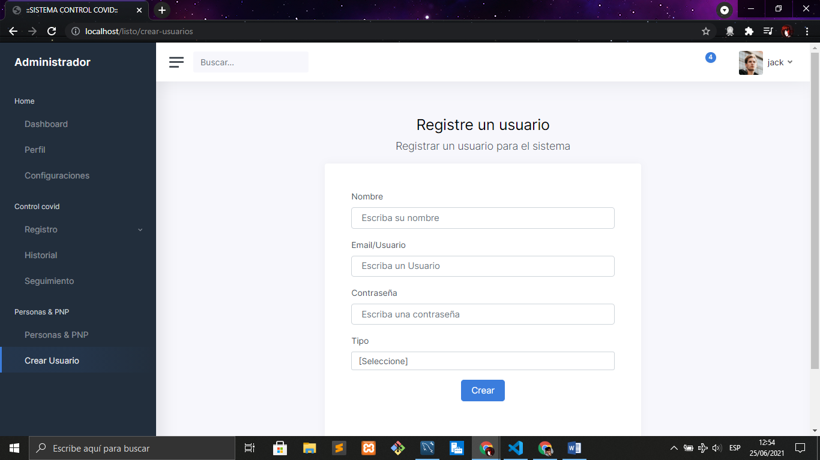

Se puede guardar el policía asignado.

